HISTORIA
PROF. SANDRA SOTO CAMPOS
Guía de repaso N°2: Historia
Primero básico A

Nombre:

OBJETIVOS DE APRENDIZAJE
-Localizan Chile en un mapamundi.
-Ubican la cordillera de los Andes y el océano Pacífico en un mapa de Chile.
-Nombran la capital de Chile.
-Rotulan en imágenes elementos del paisaje local (construcciones, ríos, cordillera, etc.)

Completa la siguiente guía según corresponda:

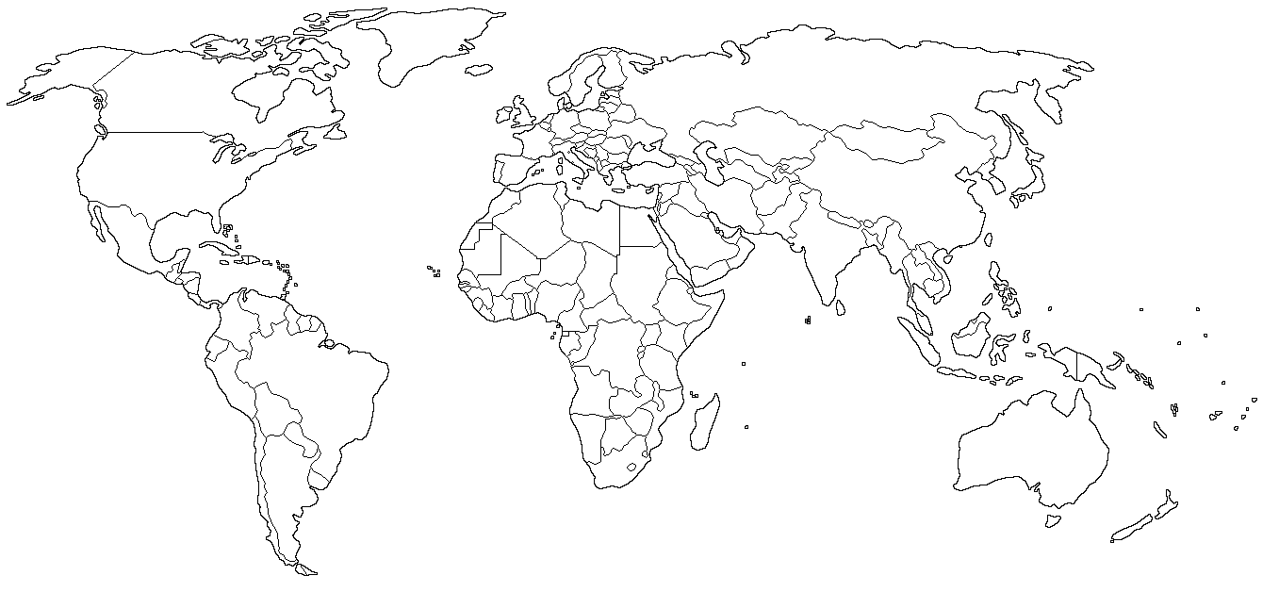
- Pinta Chile de color rojo.

II. Pinta el con la respuesta correcta.
- El país donde vivo se llama:
Perú
Argentina
Chile

- Chile se encuentra en el continente llamado:
Asia
Europa
América

HISTORIA
PROF. SANDRA SOTO CAMPOS

- La capital de Chile se llama:
Santiago
Arica
Temuco

- En el siguiente mapa mudo de Chile:
-Pinta de color verde todo Chile. -Pinta de color café la Cordillera de los Andes.
-Pinta celeste el Océano Pacífico. -Completa los con los nombres correspondientes.
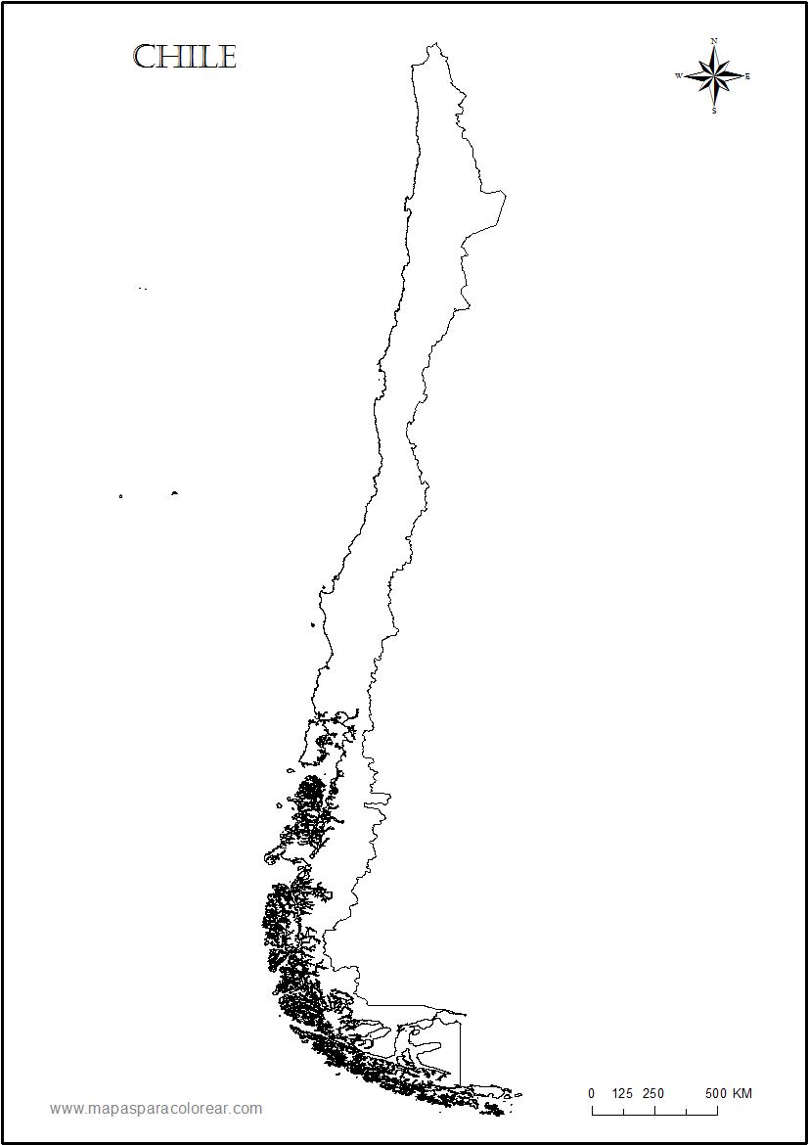

CORDILLERA
_________________

OCÉANO
_________________

_________________

IV. Dibuja y pinta el paisaje solicitado.

Desierto
Playa
Ciudad

